W KRAINIE MUZYKI

4. V. 2020r. – poniedziałek

Instrumenty muzyczne

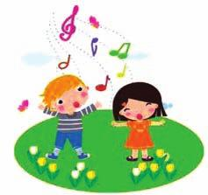

Bardzo proszę o przeczytanie wiersza

Słuchanie wiersza
„Najlepszy instrument”. W. Próchniewicza „
- Proszę o uważne wysłuchanie wiersza tak, aby można było potem rozwiązać zagadkę w nim zawartą.
Jest taki instrument na świecie,
Dostępny nawet dla dzieci.
Wygrywa wszystkie melodie Najładniej, najłagodniej.
Gdy nutki wpadną do ucha,
On ucha bardzo się słucha.
Bo najgrzeczniejszy jest przecież,
Słucha się w zimie i w lecie.
W upał i gdy deszcz leje,
On wtedy nawet się śmieje!
Chodzi wraz z tobą wszędzie I już tak zawsze będzie.
Nawet za złota trzos
Nie zniknie - bo to Twój Głos.
Więc gdy jest ci nudno, nie ziewaj.
Pamiętaj o nim - zaśpiewaj!
On się natychmiast odezwie
I zagra czysto i pewnie.
Opowie ci zaraz radośnie
Na przykład o słonku lub wiośnie.
Bo lubi i dobrze zna cię,
Twój wierny, dźwięczny przyjaciel

- Rozmowa nt. wysłuchanego wiersza.
- co autor wiersza nazywa najlepszym instrumentem?
- Czy głos jest instrumentem?
Pytania pomocnicze:
- Czy można głosem wybrzmieć melodię?
- Jak można mówić, grać głosem?
- Czym się różni od tradycyjnych instrumentów?
- W czym jest podobny?

- Zabawa badawcza !!!!
(można przeprowadzić to razem z dziećmi)

FILM Grający kieliszek czyli dlaczego potarte kieliszki wydają dźwięki

https://www.youtube.com/watch?v=mMGE0tnE1nE

„H” - jak harfa”
- doskonalenie umiejętności analizy i syntezy sylabowej i głoskowej słowa
„harfa”
- przeliczanie sylab i głosek w słowie
HHH
Karta pracy cz. 4 str.16 – identyfikowanie i zakreślanie litery H, h, rysowanie pętli wokół obrazków, doskonalenie percepcji wzrokowej.

Karta pracy cz. 4 str.16 a. – pisanie litery po śladzie litery, rysowanie pętli wokół obrazków. Ćwiczenie sprawności motoryki małej, koordynacji wzrokowo- ruchowej.

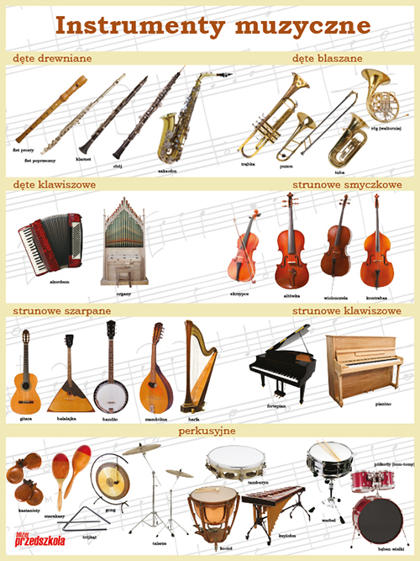

Karta pracy cz. 4 str.20 – kącik grafomotoryczny, samodzielne pisanie liter h, H, pisanie zdań po śladzie.

Proszę o wysłuchanie „Walc kwiatowy” Piotr Czajkowski – dzieci mogą tańczyć według własnego pomysłu z wykorzystaniem chustek, apaszek itp.
https://www.youtube.com/watch?v=eikD0FLBCsc

